Урок Пм05
Тема: Тема урока «Организация работы в кондитерском цехе»

Организация труда в цехе.
Руководство работой цеха в крупных предприятиях осуществляет начальник цеха, а в небольших и средних предприятиях — повар-бригадир.В кондитерском цехе могут быть организованы три бригады. Первая осуществляет приготовление булочных изделий, вторая – изготовление пирожных, третья – тортов.

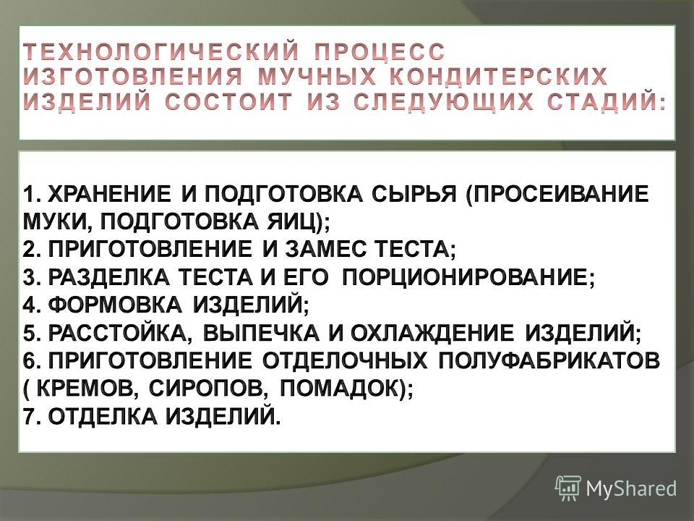

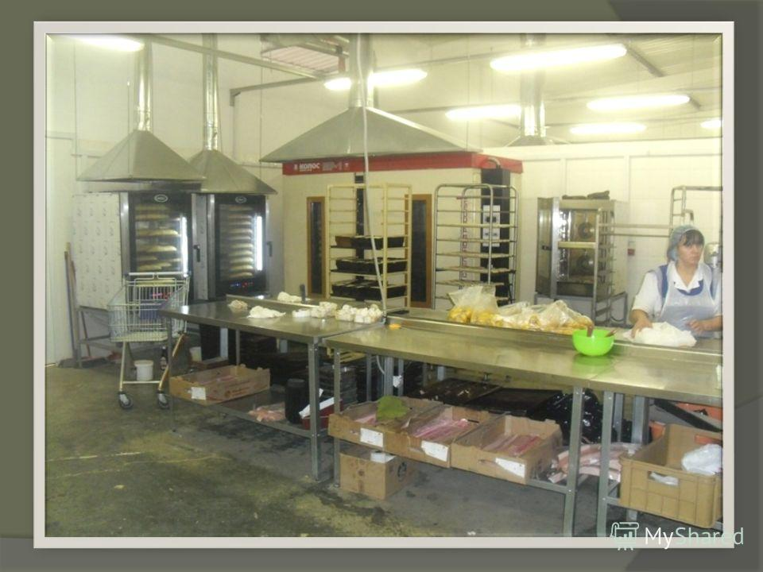

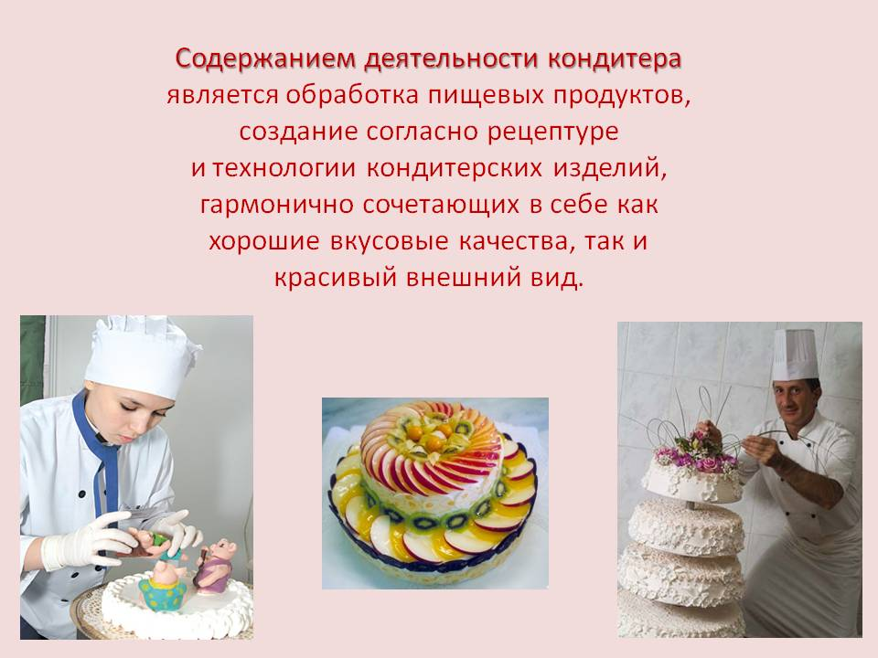

В кондитерскую бригаду входят кондитеры 5, 4, 3 разрядов, к отдельной бригаде относятся пекари. Кондитеры 5 разряда занимаются изготовлением фигурных заказных тортов и пирожных, производят их художественную отделку. Кондитеры 4 разряда изготавливают кексы, рулеты, печенье высших сортов, слоеные торты и пирожные, украшения для тортов, оформляют изделия. Кондитеры 3 разряда изготовляют простые торты, пирожные и другие штучные изделия, замешивают тесто, готовят крема, начинки, отделывают торты и пирожные шоколадом, помадкой, фруктами. В обязанности пекаря входит выпечка изделий, просеивание муки, замес и разделка дрожжевого теста, взбивание кремов, варка сиропов, глазирование изделий.
Начальник цеха распределяет работу между членами бригады, определяет потребное количество сырья, виды полуфабрикатов и срок их выпуска

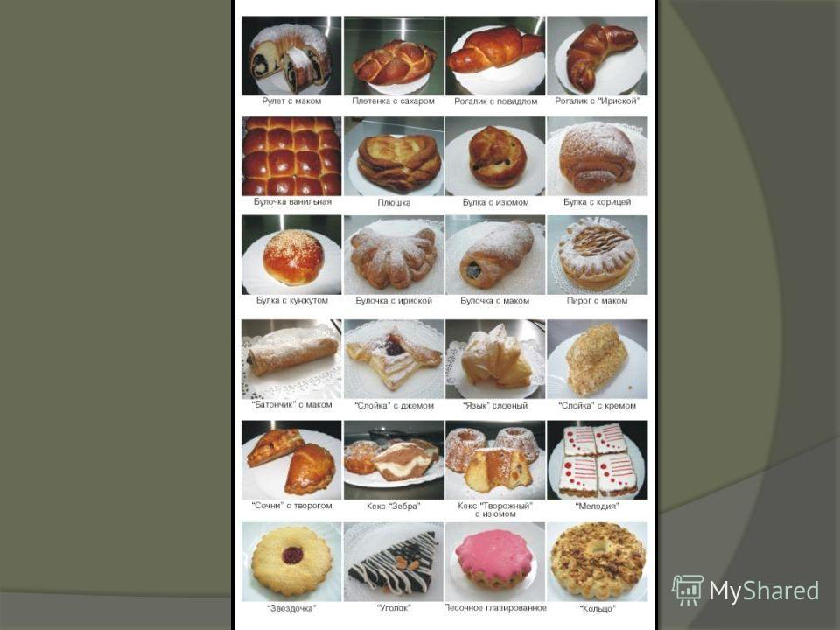
Домашнее задание:
Кто контролирует технологический процесс?
Какой ассортимент продукции кондитерского цеха?

